Svaka civilizacija je bila fascinirana potrebom i potragom za razumevanjem
Prostora (Zemlja, Nebo, Univerzum) i
Vremena (Početak, Kraj, Promena).
Tokom vekova, komentari filozofa
i naučnika na ovu temu, kristalizovali su mentalnu predstavu koju imamo o
ovim (kategorijalnim) entitetima.
o prostoru razmišljamo kao o trodimenzionom kontimuumu koji nas obavija, dok o vremenu mislimo da protiče nezavisno i da nije afektirano silama u fizičkom univerzumu. Zajedno, ova dva entiteta su pozornica na kojoj se odvija drama interakcija. Akteri ove drame su zvezde i planete, zračenje i materija, ljudska bića...

Razmatraćemo tokom ovog kursa:

-kretanje materijalne tačke pod dejstvom centralne sile. Na osnovu ovih zaključaka i posmatračkih podataka planeta i satelita pokazaće se da je Newton zakon validan u Sunčevom sistemu. Ono što je važno napomenuti, posmatranja objekata poput binarnih zvezda, galaksija, potvrdjena je validnost Newtnovog zakona i van Sunčevog sistem

-problem dva tela

-problem n tela, poremećajna teorija

U diskusiji problema koje smo naveli neophodno je navesti osnovne elemente za njihovo rešavanje
-skup R i C brojeva
-Prostor, 3D, euklidski
-Vreme, 1D, njegovo poreklo je u Kinematici
-masa, koja ima standardna inercijalna svojstva
-sila, koja je definisana kao u fizici

Stoga ove elemente nećemo posebno ovde definisati

Navešćemo osnovne zakone i principe koje ćemo koristiit.

Aksiome euklidske geometrije su validne i nećemo ih navoditi.
Tri Njutnova zakona (on ih je nazvao aksiome). Prva dva su bila poznata Galileu i Huygens ali ih je u potpunoj kompletnosti publikovao Njutn u delu Principia 1686. godine.

OSNOVNI ZAKONI

- Svako telo je u stanju mirovanja ili uniformnog pravolinijskog
kretanja, sve dok nije prisiljeno da promeni stanje pod dejstvom
sile koja deluje na njega

- Promena kretanja je proporcionalna sili koja deluje, i u smeru je
prave linije duž koje sila deluje

3. Svakoj akciji odgovara reakcija, jednaka po intezitetu ali suprotnog smera

Komentar na 1. zakon.:
tvrdjenje telo se ravnomerno kreće dok na njega ne deluje sila, može se
smatrati za definiciju vremena. U suprotnom postojao bi metod merenja vremene bez kretanja. Ovo tvrdjenje je inkorporirano u svim uredjajima za merenje vremena
drugi deo može se smatrati definicijom prave
Linije ukoliko je moguće detektovati kada sila ne deluje na telo

2. Postulat: promena kretanja je proporcionalna sili koja deluje, može se
smatrati definicijom odnosa izmedju magnitude sile i količine materije

Promena kretanja: misli se na promenu brzine (pomnoženu masom, mΔV)-moment
kretanja
Njutn je izveo paralelogram sila na osnovu ovog postulata jer promena brzine je
Ubrzanje, a ubrzanje je vektorska veličina.

Prva dva Njtnova zakona su dovoljna da se odredi kretanje 1 tela koje je pod dejstvom proizvoljnog broja sila, ali treći zakon je potreban ako se izučava sistem od 2 ili više tela koja medjusobno interaguju.

DEFINICIJE I OPŠTE JEDNAČINE

Brzina (kao vektor)kod ravnomrnog kretanja

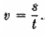(1)
Ukoliko se menja tokom vremena, tada je neophodno definisati šta je brzina u jednom odredjenom trenutku t vremena. Neka čestica predje Δs za neko vreme Δt, I neka Δt→0,
Tada je brzina u trenutku t data sa
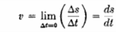 (2)
U analitičkom smislu definicija uniformne i promenljive brzine može se dati na sledeći način, rastojanje s od neke fiksne tačke napisaćemo kao funkciju vremena

Tada je brzina, kao vektor, data 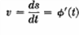
Ubrzanje

Ubrzanje je stopa promene brzine. Definicija ubrzanja u trenutku t je slična kao I brzine
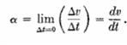(3)
Odnosno koristeći (2) I (3)
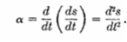(4)

Brzina I ubrzanje kod krivolinijskog kretanja

U geometrijskom smislu, brzina odgovara tangenti na krivoj, samim tim možemo reći da je brzina stopa kojom tačka opisuje krivu. U tom smislu, ako je s luk krive tada je intenzitet brzine dat sa

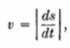(5)

Mogu se naći komponente vektora brzine paralelne odnosu na 3 ose dekartovog koordinatnog sistema. Neka λ,μ,υ predstavljaju uglove koje zaklapa vektor položaja tačke I x,y,z osa resektivno. Tada

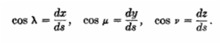(6)

Neka su v_{x} v_{y} v_{z} komponente brzine paralelno x,y,z

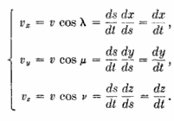(7)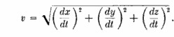(8)

Ubrzanje u krivolinijskom kretanju. Kao I kod brzine razlaganje ubrzanja je najjednostavnije izvesti paralelno koordiantnim osama:

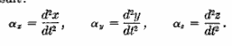(9)
Intenzitet ubrzanja dat je sa
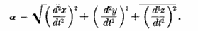(10)

Medjutim, ono ne mora biti jednakao ubrzanju duž krive koje se dobija iz

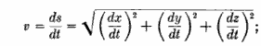

I dobija se

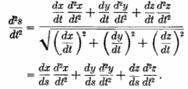(11)

KOMPONENTE BRZINE DUŽ I NORMALNO NA RADIJUS VEKTOR POLOŽAJA
ILI
KOMPONENTE BRZINE U POLARNIM KOORDINATAMA

Neka se čestica kreće u xy ravni, i neka su njene polarne koordiante r i θ. Tada

(12)

Komponente brzine su

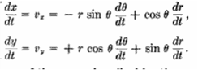(13)

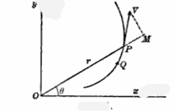sl.1

Neka je čestica iz tačke Q prešla u tačku P. Kada je u tački P, pravac njenog kretanja je PV, što je ujedno pravac brzine. Reprezentacija vektora brzine u pravouglom i polarnom koordinatnom sistemu je jednaka na osnovu poznatog stava iz linearne algebre o reprezentaciji vektora u različitim bazama. Tada nalazimo da je

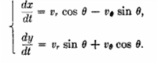(14)

Uporedjenjem (13) i (14) dolazimo do

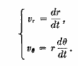(15)

Kvadrat intenziteta brzine u polarnim koordinatama je

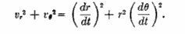

Komponente brzine u polarnim koordinatama, mogu se izraziti preko komponenti paralelnih koordinatnij osama, ako se jednačina (14) pomnoži sa cosθ i sinθ i sabere, a potom sa –sinθ i cosθ i sabere. Na taj način dobijamo

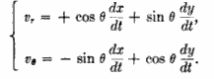(16)

Komponente ubrzanja. Diferencirnjem jednačina 13 dobija se

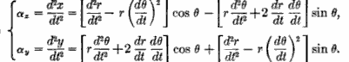(17)

Neka su a_{r} i a_{θ} komponente ubrzanja duž i normalno na radijus vektor. Sličnim razmatranjem kao i u slučaju brzine, na osnovu kompozicije (slaganja) i rezolucije (razlaganja) vektora dobija se da je

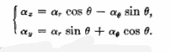 (18)

Uporedjenjem izraza 17 i 18 nalazimo da je

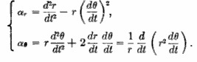(19)

Radijalna itransferzalna komponenta ubrzanja izražene preko pravouglih koordinata date su sledećim izrazima

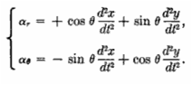(20)

PRIMENA NA RAVNOMERNO KRUŽNO KRETANJE

Neka se čestica kreće ravnomerno po krugu. Treba naći komponente brzine i ubrzanja u odnosu na pravougli i polarni koordinatni sistem

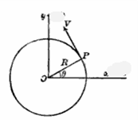sl. 2

Imamo da je

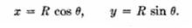

Pošto je kretanje ravnomerno, tada je ugao θ proporcionalan vremenu i zato važi da je

(21)

Kako je izvod radijusa po vremenu nula tada su pravougle koordiante brzine, na osnovu 13, date sa

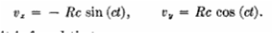(22)

A na osnovu izraza 15 nalazi se da je

(23)

Za ubrzanje, na osnovu izraza 17, nalazimo da je

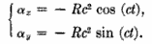(24)
Dok iz izraza 19 nalazimo da važi

(25)

Zapazimo, iako je intenzitet brzine uniforman, njen vektor je promenjiv u odnosu na ose i ubrzanje nnije nije nula. Čestica se ne može kretati uniformnim intenzitetom brzine po krugu ukoliko nije pod uticajem neke sile.

POVRŠINSKA (SEKTROSKA) BRZINA

Površina koju prebriše radijus vektor za neki vremeni interval zovemo površinska ili sektorska brzina. Neka se čestica kreće u xy ravni. Neka je kao na sl3, ΔA površina sektora OPQ koju je radijus vektor prebrisao za Δt.

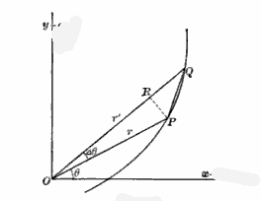sl.3

Pošto je vremeni interval Δt jako mali, možemo površinu tog sektora aproksimirati površinom trougla ΔOPQ.
Tada je

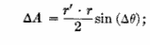
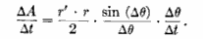(26)
Kada Δt→0, važi da je r′→r, i dobijamo

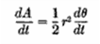(27)
izraz za površinsku brzinu. Prelazak na pravoulge koordinate, standardnom transformacijom
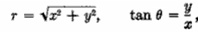
dobijamo izraz
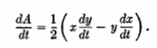
Oblik ovog izraza je invarijantan u sve tri koordinatne ravni što se vidi iz sledećeg

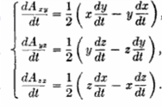(29)

Kasnije ćemo videti kada se uzme odgovarajući koordinatni početak (problemu dva tela), sektorska brzina je konstantna, tj važi da je

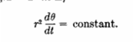
Tada kažemo da važi zakon površinske brzine u odnosu na izabrani koordinatni početak.
Na osnovu ovog izraza i 19 dobija se da je transferzalna komponenta ubrzanja

PRIMENA NA KRETANJE PO ELIPSI

Predpostavimo da se čestica kreće po elipsi čije su poluose a i b, tako da važi zakon površinske brzine u odnosu na centar elipse. Treba naći komponente brzine i ubrzanja u odnosu na pravougli i polarni koordinatni sistem.

Jednačina elipse u polarnim koordinatama je
(30)

Diferenciranjem izraza 30 dobija se da je

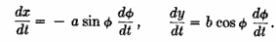(31)

Zamenom izraza 30 i 31 u izraz za površinsku brzinu dobijamo da je

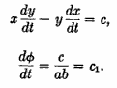

Integracijom poslednjeg izraza dobija se

Ako izaberemo da je c₂=0 tada je φ=c₁t
Zamenom dobijenog izraza za ugao φ u 30 nalazimo komponente ubrzanja

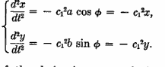
Ako ove jednakosgti zamenimo u 20 dobijaju se radijalne i transfezalne komponente ubrzanja kao
